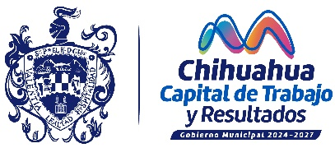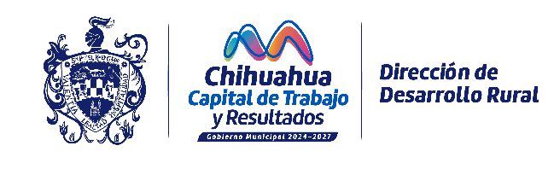

EL GOBIERNO MUNICIPAL A TRAVÉS DE LA DIRECCIÓN DE DESARROLLO RURAL DEL MUNICIPIO DE CHIHUAHUA

FORTALECER EL SECTOR AGROPECUARIO DEL MUNICIPIO DE CHIHUAHUA PARA IMPULSAR SU PRODUCTIVIDAD, EMPLEO Y ECONOMÍA FAMILIAR.
REGLAS DE OPERACIÓN 2026

DEPARTAMENTO DE VINCULACIÓN

Reglas de operación por lo que se da a conocer los lineamientos de “Alimento para ganado” que ejecutará la Dirección de Desarrollo Rural del Municipio de Chihuahua

ANTECEDENTES
Tal y como se enlista en el plan municipal de Desarrollo 2024-2027, 2.7.1.1 Ofrecer subsidios en alimentos para ganado a los productores pecuarios de la zona rural.; porcentaje de productores beneficiados por el programa de insumos agropecuarios de la zona rural
El gobierno municipal de chihuahua, apoyó directamente a las personas más necesitadas del medio rural los cuales son denominados Ganadería social, que demandan se les apoye en el problema que se ha venido presentando por el efecto de la sequía. Por eso es que se apoyó con el insumo principal que requieren las cabezas de ganado y con esto mantenerlas en condiciones de reproducción y que pueda haber producto que son los becerros los cuales van al mercado local, nacional e internacional.
Los insumos, por la inestabilidad del mercado internacional, se han ido al alza. De tal manera que este componente de producción significa un gasto enorme para el productor de la ganadería social, es por eso que el municipio decidió enfocar el apoyo para que esos empleos directos e indirectos que se generan en la zona rural, se conserven y que adicionalmente se promueva aún más el arraigo de esta población en sus lugares de origen.
Por tal antecedente la zona rural será motivo de atención relevante a través de la promoción, apoyo y acceso a financiamiento de actividades agropecuarias, así como el fomento al empleo enfocado a grupos vulnerables y la entrega de subsidios en maquinaria, alimentos para el ganado, semillas y fertilizantes dentro de un contexto de responsabilidad ambiental y sustentabilidad.
Objetivo del programa
Garantizar el acceso a insumos agropecuarios subsidiados para mejorar la productividad de los pequeños y medianos productores rurales
Impulsar la economía de las y los ganaderos rurales, que busquen mejorar las condiciones de vida de su hato ganadero durante las temporadas de sequía,
Este programa tiene como fin brindar apoyo en especie (maíz rolado y concentrado lechero del 14% de proteína) a los pequeños ganaderos de la zona rural del municipio de Chihuahua, con el objetivo de colaborar con los productores pecuarios.
debido a que las personas en la zona rural están más alejadas y no cuentan con los recursos materiales y/o económicos para mantener sus cabezas de ganado en buena forma, se les subsidiará alimento para ganado, el cual les ayude al mantenimiento de los mismos.

Objetivo específico
En respuesta al indicador 2.7.1.1 del Plan Municipal de Desarrollo 2024-2027 “Ofrecer subsidios en alimentos para ganado a los productores pecuarios de la zona rural” bajo los siguientes objetivos específicos:
- Entrega de alimento para ganado.
- Fortalecer la economía local.
- Apoyo al campo.
- Incrementar la rentabilidad de las unidades de producción pecuaria a través de la mejora en la dieta de su ganado.
Población objetivo
- Personas físicas que cuenten con Unidad de producción pecuaria UPP del Municipio.

Requisitos
Presentar en copia la siguiente papelería:

- Credencial de elector vigente
- CURP
- Comprobante de domicilio no mayor a seis meses (luz, agua, teléfono, recibo del comité del agua sellado por el comité del agua)
- UPP del año del 2025 o año del 2026.

Lineamientos

RECEPCIÓN DE DOCUMENTOS

- La recepción de la documentación, el pago y la entrega del insumo se realizará todo el mismo día en las presidencias seccionales (El Sauz, El Charco, Colonia Soto, Ciénega de Ortiz y Guadalupe) Y EN LA ZONA CENTRO (Ejido de Ocampo y la Cuadrilla).
- Tendrán que acudir solo titulares, para firmar de conformidad.

- Cuando la persona titular del UPP no pueda acudir, puede realizar el trámite la persona que tenga el poder notariado del titular.

- Las entregas del concentrado lechero del 14% de proteína y maíz rolado se realizarán los meses de mayo el concentrado lechero del 14% de proteína y el maíz rolado será entregado en el mes de octubre del 2026 en los salones de uso múltiple y en la zona centro en Ejido Ocampo y zona centro sur en La Cuadrilla.

- El día de la entrega del alimento para ganado estará personal de la Dirección de Desarrollo Rural, los cuales serán los que entreguen el producto a los beneficiarios

Para mayor información las personas interesadas podrán dirigirse a la Dirección de desarrollo Rural al tel 614 200 48 00 ext. 2119

: “Este programa es de carácter público, no es patrocinado, ni promovido por partido político alguno y sus recursos provienen de los impuestos que pagan los contribuyentes, está prohibido el uso de este programa con fines políticos, electorales, de lucro y otros distintos a los establecidos. Quien haga uso indebido de los recursos de este programa deberá ser denunciado y sancionado de acuerdo a la ley aplicable y ante la autoridad competente”.

